ĐỀ CƯƠNG ÔN TẬP GHK2 MÔN TIN HỌC 7
NĂM HỌC 2024-2025
PHẦN 1. TRẮC NGHIỆM

Phần 1.1. Trắc nghiệm nhiều lựa chọn: Hãy đánh 𝒙 vào đáp án đúng
Câu 1. Vị trí giao của một hàng và một cột được gọi là gì?
A. Ô tính.
B. Trang tính.
C. Hộp địa chỉ.
D. Bảng tính.
Câu 2. Nhóm lệnh nào chứa các lệnh để định dạng dữ liệu?
A. Font và Alignment
B. Cell và Alignment
C. Font và Cell
D. Alignment và Editing;
Câu 3. Địa chỉ vùng dữ liệu nào dưới đây là đúng?
A. A3 → B5
B. A3:B5
C. A3;B5
D. A3..B5
Câu 4. Muốn nhập công thức trực tiếp vào ô tính thì đầu tiên em cần?
A. Gõ dấu “=”
B. Gõ biểu thức
C. Nhấn Enter
D. Gõ Sum, Max, Min
Câu 5. Việc sao chép công thức trong phần mềm bảng tính có khác với sao chép dữ liệu bình thường không? A. Khác hoàn toàn, phần mềm bảng tính có lệnh sao chép dữ liệu và lệnh sao chép công thức riêng.
B. Giống nhau, chỉ dùng một lệnh sao chép chung cho tất cả các loại dữ liệu và công thức.
C. Không thể sao chép được công thức.
D. Chỉ có thể sao chép công thức, không thể sao chép hàm và các kiểu dữ liệu khác.
Câu 6. Công thức nào sau đây tự động tính toán? A. = 3.14*(15+45).
B. = D4*(2*E4+F4).
C. B5 + C5 + E5.
D. = 13 + 14 + 15.
Câu 7. Để đếm số các giá trị số có trong vùng A2:A5 thì em sử dụng hàm nào?
A. =AVERAGE(A2:A5)
B. =SUM(A2:A5)
C. =MIN(A2:A5)
D. =COUNT(A2:A5)
Câu 8. Để ô tính có kiểu dữ liệu ngày tháng hiển thị 03/03/2022 thì ô tính phải định dạng kiểu dữ liệu ngày tháng phải ở dạng nào?
A. d/mm/yyyy
B. dd/m/yyyy
C. dd/mm/yy
D. dd/mm/yyyy
Câu 9. Đâu là thao tác phù hợp của chức năng xóa cột? A. Nháy chuột phải vào tên hàng và chọn lệnh Delete.
B. Nháy chuột phải vào tên hàng và chọn lệnh Insert.
C. Nháy chuột phải vào tên hàng và chọn lệnh Hide. D. Nháy chuột phải vào tên cột và chọn lệnh Delete.
Câu 10. Quan sát số trung bình có nhiều chữ số phần thập phân trong hình vẽ. Nếu muốn giảm bớt số chữ số phần thập phân, em chọn nút lệnh nào sau đây trong nhóm nút lệnh Number của dải lệnh Home?
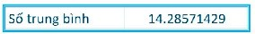

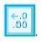

C.

A. 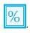 B. D. 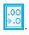

Phần 1.2. Trắc nghiệm Đúng – Sai: : Hãy đánh 𝒙 vào lựa chọn Đúng/Sai
Câu hỏi | Đúng | Sai
Câu 1. Phần mềm bảng tính là phần mềm ứng dụng có chức năng?
A. Lưu lại và trình bày thông tin dạng bảng. | x
B. Thực hiện các tính toán. | x
C. Xây dựng biểu đồ minh họa số liệu trong bảng. | x
D. Quản trị dữ liệu. |  | x
Câu 2. Phát biểu sau đây là đúng/sai?
A. Mỗi bảng tính có nhiều trang tính | x
B. Khi nhập số vào ô tính dữ liệu tự động căn phải | x
C. Khi nhập chữ vào ô tính dữ liệu tự động căn trái | x
D. Khi nhập số vào ô tính dữ liệu tự động căn trái |  | x
Câu 3. Các kiểu dữ liệu cơ bản trong phần mềm bảng tính?
A. Văn bản | x
B. Số. | x
C. Ngày tháng. | x
D. Công thức | x

Câu 4. Công thức nào sau đây là đúng khi nhập vào ô D5 trong hình vẽ để tính chu vi hình chữ nhật? (có nhiều đáp án)
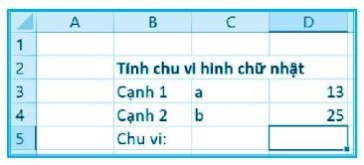
 | A. =2*(13+25) |  | x
 | B. =2*(a+b) |  |  |  | x
 | C. =2*(D3+D4) |  | x
 | D. =76 |  | x
Câu 5. Quan sát hình ảnh sau và cho biết công thức cần nhập tại ô tính là gì?
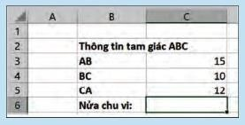
 | A. =(C3+C4+C5)/2 |  | x
 | B. =2*C4*C3 |  |  |  | x
 | C. =C3^2*C4 |  |  |  | x
 | D. =(C3+C4+C5)/3 |  |  |  | x
Cho hình sau:
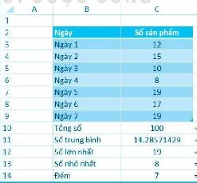
Câu 6. Phương án nào sau đây đúng để nhập hàm tính tổng số sản phẩm ở ô C10?
A. C3+C4+C5+C6+C7+C8 |  |  |  | x
B. =SUM(C3+…+C9) |  |  |  | x
C. =SUM(C3,…,C9) |  |  |  | x
D. =SUM(C3:C9) |  | x
Câu 7. Để làm báo cáo về kết quả học tập kì I, giáo viên có tệp bảng tính ghi lại bản 7A trong một trang tính như hình sau:  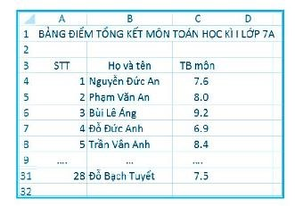  Giáo viên cần dùng hàm nào để tìm điểm cao nhất? |  | g điểm của lớp
A. SUM |  | x
B. AVERAGE |  |  |  | x
C. MAX |  |  |  | x
D. MIN |  |  |  | x
Câu 8. Hãy chọn các phương án (nhiều đáp án) ghép đúng: Trình bày bảng tính để:
A. Số liệu trong bảng tính chính xác hơn |  |  |  | x
B. Giúp bảng tính dễ đọc. |  | x
C. Giúp tiết kiệm được bộ nhớ. |  |  |  | x
D. Giúp người dùng dễ so sánh, nhận xét. |  | x

PHẦN II. TỰ LUẬN
Bài 1. Tạo bảng tính mới và nhập dữ liệu theo mẫu như hình bên.
Cần nhập công thức nào vào ô D5 trong Hình 7.2 để tính tổng diện tích rừng của các tỉnh?
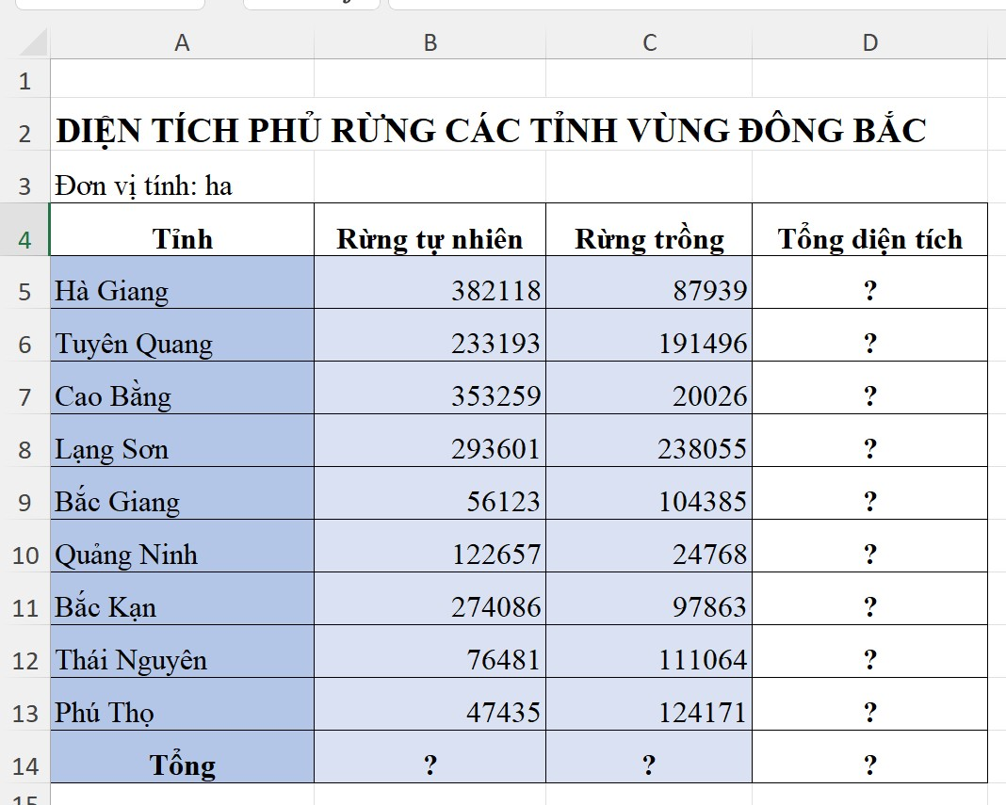
Bài 2. Tạo bảng tính mới và nhập dữ liệu theo mẫu như hình bên:
a) Hãy viết công thức tính Tổng điểm, ĐTB (Gợi ý: dùng hàm Sum, Average,….)
b) Tính Trung bình các môn Ngữ Văn, Toán, Tiếng anh ở các ô C20, D20, E20, F20, G20
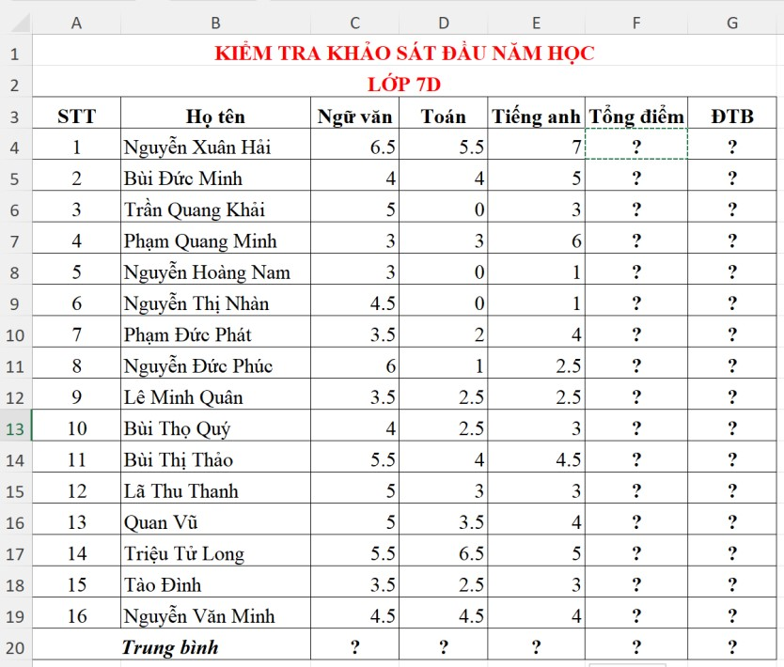

Bài 3. Tạo bảng tính mới chứa thông tin về tình hình dịch Covid-19 tính đến ngày 3/9/2021 của các nước
Đông Nam Á
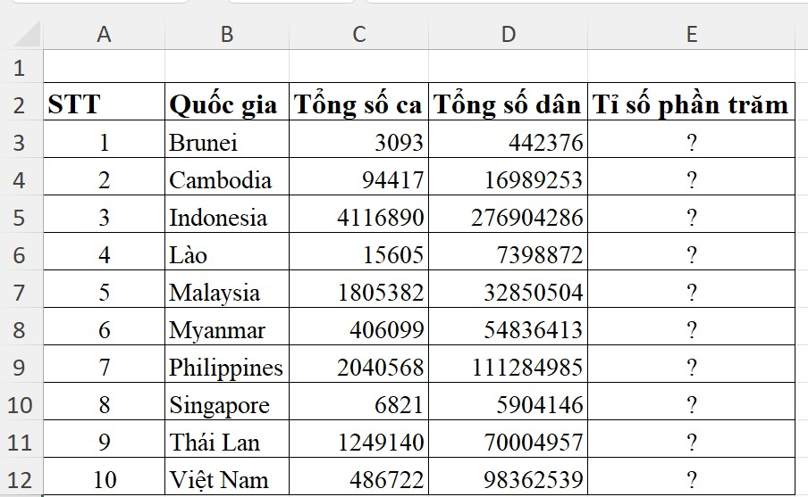
a) Hãy định dạng lại các ô dữ liệu để các số được tách hàng ngàn
b) Tính tỉ số phần trăm tổng số ca nhiễm bệnh trên tổng số dân vào cột Tỉ số phần trăm cho các ô và định dạng cho phù hợp
Bài 4. Hãy nhập dữ liệu, định dạng theo mẫu như hình sau: Tỉnh: Mật độ dân số, Tổng diện tích C17, Tổng dân số D17, Diện tích lớn nhất C18, D18, C19, D19?

Biết: Mật độ dân số = Dân số/Diện tích
